Министерство образования Республики Беларусь
«ПОЛОЦКИЙ ГОСУДАРСТВЕННЫЙ УНИВЕРСИТЕТ ИМ. ЕВФРОСИНИ
ПОЛОЦКОЙ»

Факультет информационных технологий
Кафедра технологий программирования

Отчет по лабораторной работы No1
по курсу «Численные методы»

«Интерполяционный многочлен Лагранжа»

Выполнил: студентка группы 22-ИТзд,
Шастовская М.С.

Проверил: старший преподаватель
Пастухов Д.Ф.

Полоцк, 2024 г.
Задание
Построить интерполяционный многочлен Лагранжа.
Для составления алгоритма для программы на с++ будем использовать определение. Рисунок 1.1.
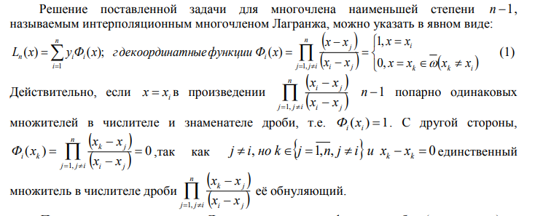

Рисунок 1.1 – Определение
1)Необходимо и достаточно использование библиотек
#include<stdio.h>
#include<math.h>
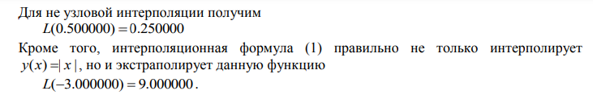
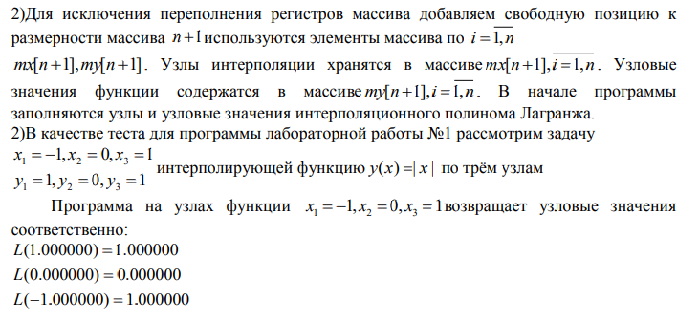
Решение
#include <stdio.h>
#include <math.h>

int const n = 3;

int main() {
int i, j;
double mx[n + 1], my[n + 1], p, x, sum;

// Заполнение узлов интерполяции и узловых значений
mx[1] = -1.0; // x1
mx[2] = 0.0; // x2
mx[3] = 1.0; // x3

my[1] = 1.0; // y(x1)
my[2] = 0.0; // y(x2)
my[3] = 1.0; // y(x3)

// Задаем значение x для интерполяции
x = 0.5; // Тестируем на не узловом значении
sum = 0.0;

// Вычисление интерполяционного многочлена Лагранжа
for (i = 1; i <= n; i++) {
p = 1.0; // Начальное значение для L_i(x)
for (j = 1; j <= n; j++) {
if (i != j) {
p = p * (x - mx[j]) / (mx[i] - mx[j]);
}
}
sum = sum + my[i] * p; // Суммирование
}

printf("L(%lf) = %lf\n", x, sum); // Вывод результата

// Дополнительные тесты
x = -3.0; // Экстраполяция
sum = 0.0;
for (i = 1; i <= n; i++) {
p = 1.0;
for (j = 1; j <= n; j++) {
if (i != j) {
p = p * (x - mx[j]) / (mx[i] - mx[j]);
}
}
sum = sum + my[i] * p;
}
printf("L(%lf) = %lf\n", x, sum); // Вывод результата для экстраполяции

return 0;
}
